**LAPORAN**

**PRAKTIK PEMROGRAMAN BERBASIS MOBILE**

“Aplikasi Android Sederhana”



**Oleh :**

**Ego Duta Taruna Madya Horison**

**NPM. 193307083**

**JURUSAN TEKNIK**

**PROGRAM STUDI TEKNOLOGI INFORMASI**

**POLITEKNIK NEGERI MADIUN**

**2020**

1. **Tujuan Praktikum**

Mahasiswa mampu membuat aplikasi android sedernaha.

1. **Dasar Teori**
2. **Langkah-langkah Praktikum**
3. Jalankan Android Studio

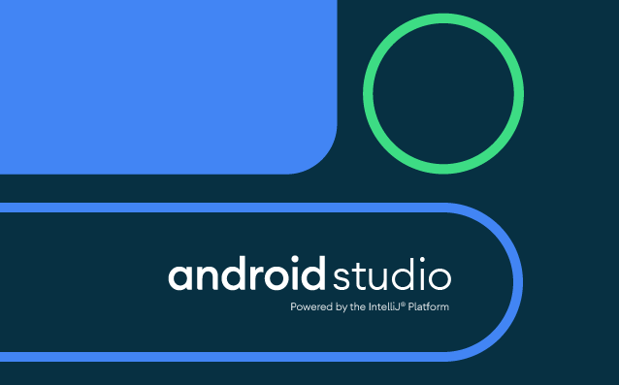

1. Buka File -> New -> New Project

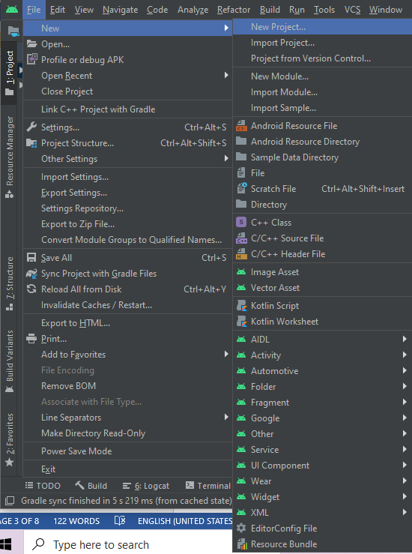

1. Pilih Empty Activity -> Next

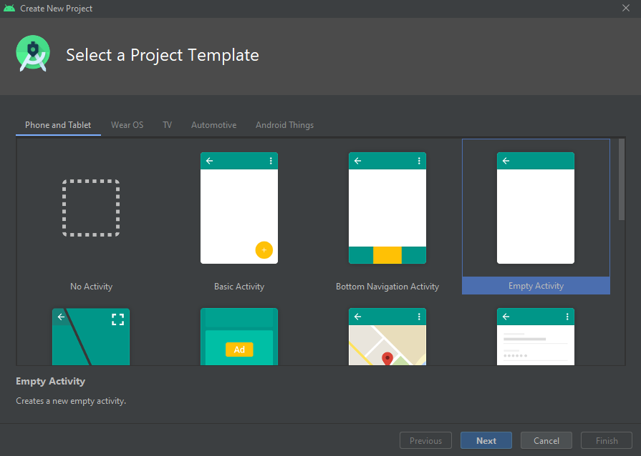

1. Isi Name dengan MyApp, Package name dengan com.myapp, klik Finish

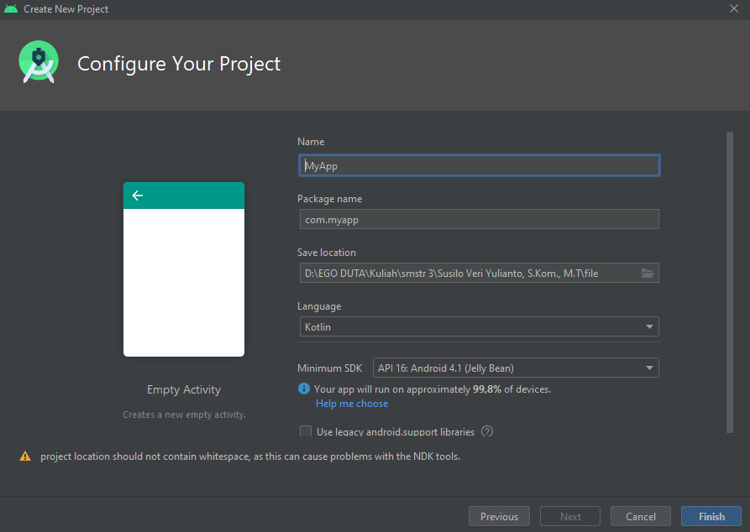

1. Buka file activity_main.xml, desain sehingga menjadi seperti di bawah ini.

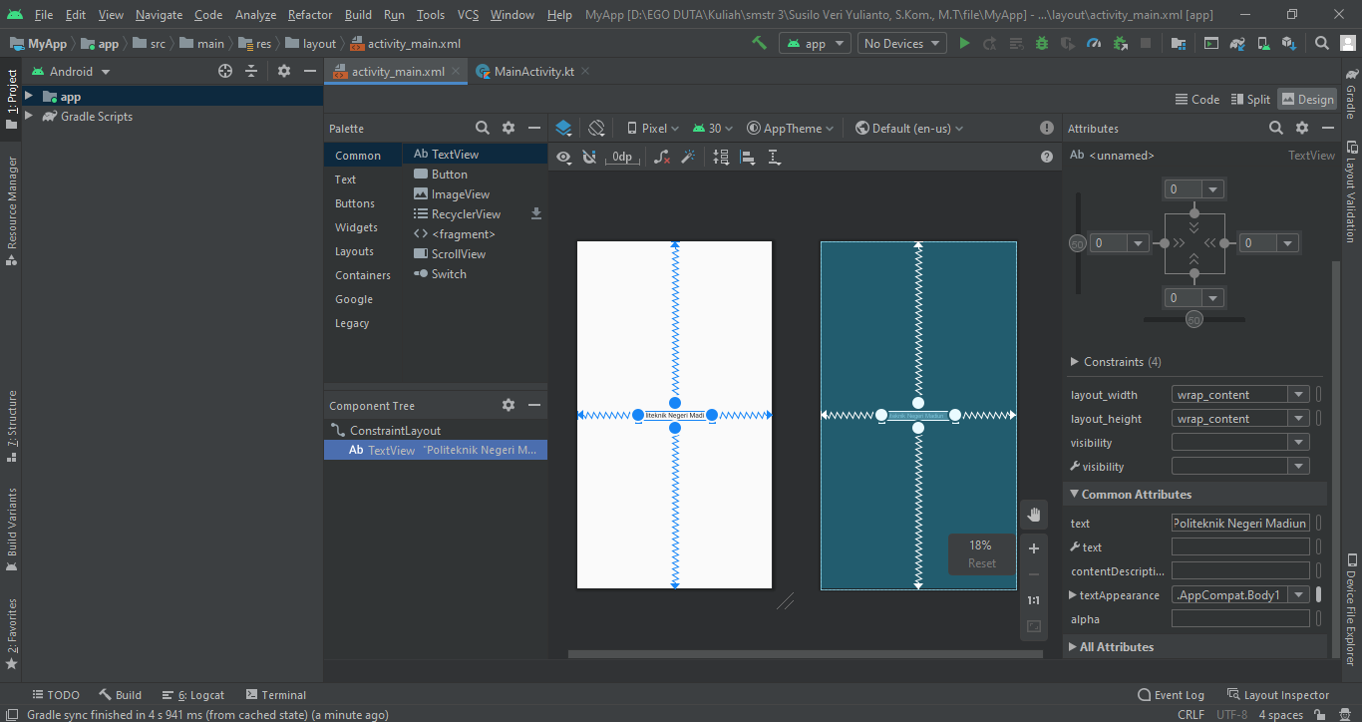

1. Hubungkan smartphone android (pastikan mode pengembang aktif), kemudian klik tombol run

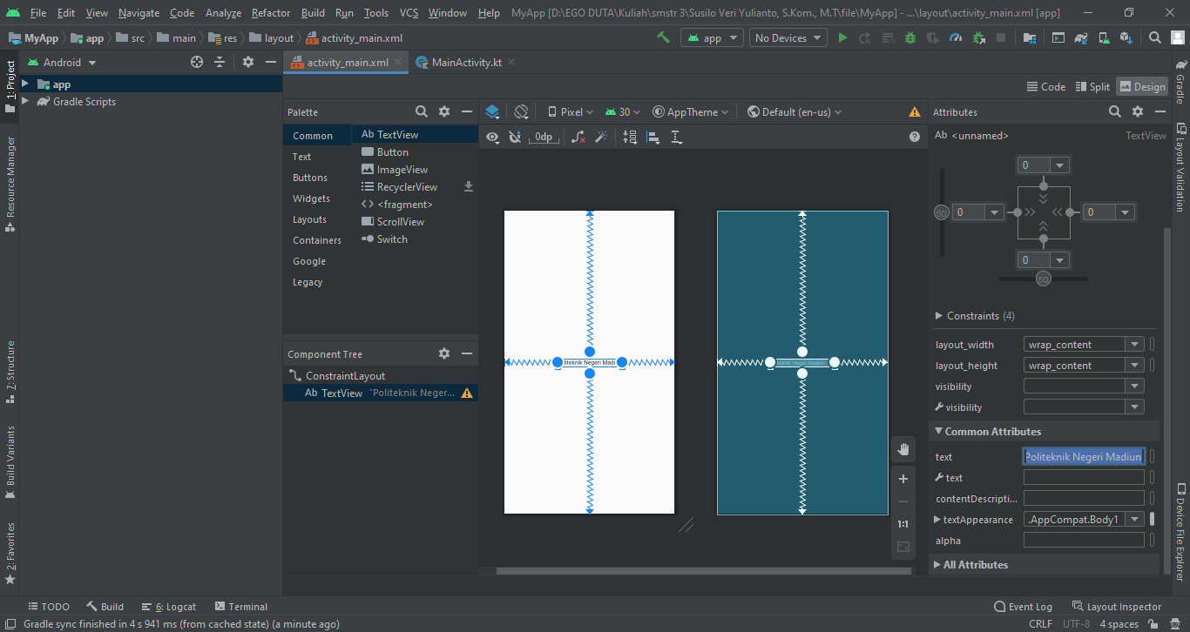

1. Tunggu sampai aplikasi terinstall di smartphone android, jalankan, dan amati hasilnya.
2. **Hasil Praktikum**

| **No** | **Screenshot** | **Analisa** |
| --- | --- | --- |
| 1. |  |  |

1. **Kesimpulan**

|  |  |
| --- | --- |
| Pengesahan Laporan Sementara | |
| Tanggal | Acc |
|  |  |